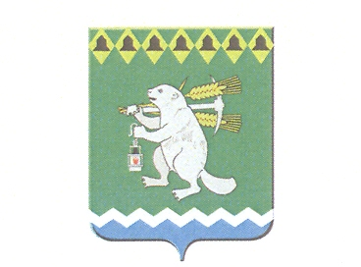

Дума Артемовского городского округа

_______ заседание

РЕШЕНИЕ
от_______________________ №___________

Об оплате труда муниципальных служащих
Артемовского городского округа

Рассмотрев представленный Администрацией Артемовского городского округа проект решения Думы Артемовского городского округа «Об оплате труда муниципальных служащих Артемовского городского округа», в соответствии с Федеральным законом от 02 марта 2007 № 25-ФЗ «О муниципальной службе в Российской Федерации», Законjv Свердловской области от 29 октября 2007 № 136-ОЗ «Об особенностях муниципальной службы в Свердловской области» и необходимостью приведения муниципальных правовых актов в соответствие Уставу Артемовского городского округа, руководствуясь статьей 23 Устава Артемовского городского округа, Дума Артемовского городского округа
РЕШИЛА:
1. Принять «Положение об оплате труда муниципальных служащих Артемовского городского округа» (Приложение).
2. Действие настоящего Решения распространяется на правоотношения, возникшие с 1 октября 2017 года.
3. Решение Думы от 24 апреля 2008 года № 330 (с изменениями и дополнениями) признать утратившим силу с 01 октября 2017 года.
4. Решение опубликовать в газете «Артемовский рабочий» и разместить на официальном сайте Думы Артемовского городского округа в информационно - телекоммуникационной сети «Интернет».
5. Контроль за исполнением настоящего решения возложить на постоянную комиссию по экономическим вопросам, бюджету и налогам Думы Артемовского городского округа (Соловьев А.Ю.).

Председатель Думы  Артемовского городского округа  К.М. Трофимов | Глава  Артемовского городского округа  А.В. Самочернов

